哈尔滨市松北区2015年中考二模物理试题及答案
一、选择题
1、小文根据如图所示的情况，把它们的示数、测量结果分别记录在了每个图的下面。其中记录正确的是（ ）
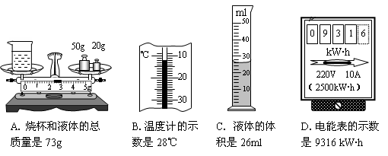

2、“满眼风光多闪烁，看山恰似走来迎，仔细看山，山不动，是船行。”诗中“看山恰似走来迎”和“是船行”所选的参照物（ ）
A 分别是船和山 B 分别是山和船 C 都是船 D 都是山
3、下列事例中，没有利用超声波的是( )
A 倒车雷达 B用声呐探测海深 C 用B超做体检 D用听诊器检查身体
4、关于测量仪器的使用要求，下列说法中错误的是（ ）
A 用温度计测量液体温度读数时，视线要与温度计液柱的上表面相平
B 用天平称量的物体质量不能超过天平的最大称量
C 用电流表测量电流时，应使电流从电流表的正极流入，从负极流出
D 用弹簧测力计测力时，要使测力计弹簧伸长方向与受力方向一致
5、如图所示的四种现象，属于光的折射的是（ ）
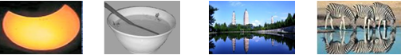

A 月食 B插入碗中的筷子 C水中“白塔” D 照镜子

6、小文在学校春季运动会百米赛跑中以16s的成绩获得冠军，测得他在50m处的速度是6m/s，到终点时的速度为7.5m/s，则全程内的平均速度是（ ）
A 6m/s B 6.25m/s C 6.75m/s D 7.5m/s
7、下列说法错误的是（ ）
A 磁力把磁悬浮列车从轨道上微微托起，使接触面分离减小摩擦
B 砌墙时用重垂线检查墙壁是否竖直，利用了重力的方向是竖直向下的这一原理
C 潜水艇是通过改变浮力，达到上浮和下沉的目的
D 赛车车身很低，轮子相距尽量远，增大了支撑面，降低了重心有助于提高赛车的稳定度
8、在下列事例中，目的是增大压强的是（ ）
A 在坦克的轮上安装履带 B 菜刀磨的很锋利
C 将背包的带做得宽一些 D 在铁轨下铺设枕木
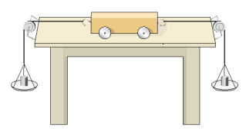
9、如图所示是探究“二力平衡的条件”的装置图，图中小车处于静止状态，下列说法错误的是（ ）
A 小车处于静止状态，没有力对小车做功
B 桌面对小车的支持力和小车受到的重力是一对相互作用力
C 桌面两边的定滑轮，可以改变拉力方向
D 若不计摩擦力，小车两端受到的拉力是一对平衡力
10、下列对生活中物理现象的分析，错误的是（ ）
A 在客厅就能闻到厨房饭香，说明分子在不停地做无规则运动
B 一旦发生电路起火或触电事故，应先切断电源再实施灭火或抢救工作
C 坐在行驶汽车前排的人员必须系好安全带，是通过减小惯性来保障安全的
D 利用大气压的作用可以将饮料吸入嘴中
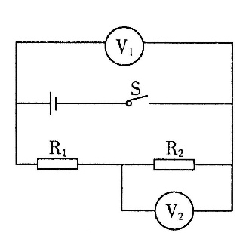
11、如图所示的电路，两块电压表均有“0—3 V”、“0—15V”两个量程，电路元件均完好.当开关S闭合后，两块电压表的指针均指在同一位置，若V₁的示数为U₁，V₂的示数为U₂，则可知（ ）
A R₁=5R₂
B U₁=4U₂
C 5R₁=R₂
D U₁=5U₂
12、如图所示，阻值为10Ω的电阻R与额定电压为“3V 1.5W”的电灯L串联后，小灯泡正常发光。（不考虑温度对电阻的影响）则下列说法错误的是（ ）
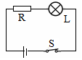
A 电路中的电流为0.5A
B 电源电压为8V
C 电路总功率为2.5W
D 1S内小灯灯泡消耗的电能是1.5J
二、非选择题
13、优美的琴声来自于琴弦的 ；我们能从各个方向看到书本，是由于光射到书本上时发生了 。
14、小文用刻度尺测量铅笔的长度（如图），请指出读数时的错误 ，如按照正确读数方法读数，则铅笔的长度为 cm
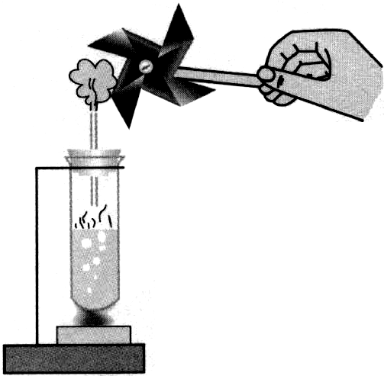
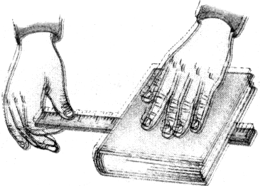
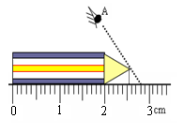
14题图 15题图 16题图

15、如图，手压课本的力大小不同，抽出直尺所用力的大小不同，此现象说明 与压力大小有关；在机器转轴上以滚动轴承代替滑动轴承是为了 。
16、在试管中装些水，用带玻璃管的胶塞塞住，在玻璃管口处放一个用纸做的小叶轮（如图所示）。加热使水沸腾，细心观察在管口处有“白气”出现，且小叶轮转动。“白气”是 形成的（填物态变化名称），水蒸气驱动叶轮转动过程中的能量转化是 。
17、如图白炽灯螺丝套在家庭电路中接 线；控制灯泡的开关装在 线上。
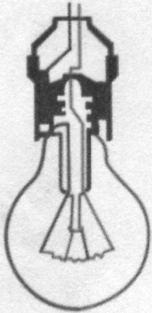
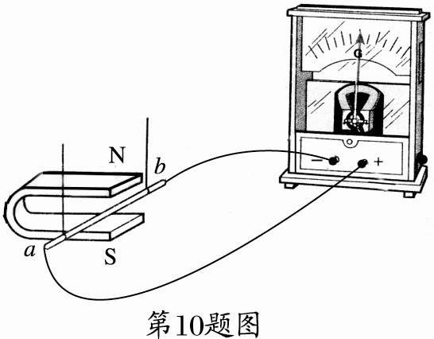
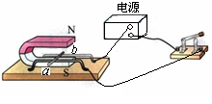
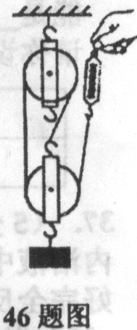
17题图 18题图 19题图
a b
螺丝套

18、如图所示，利用（a）图装置的原理可制成 ，利用（b）图装置的原理可制成 。
19、如图所示，用1．2N的拉力沿竖直方向匀速拉起重为2N的物体，物体上升0．1m，此过程中拉力的做功为 J，滑轮组的机械效率为 ．
20、小文用蜡烛、凸透镜、光屏、长直尺、火柴探究“凸透镜成像的规律”。实验前把蜡烛、凸透镜、光屏沿 依次放在桌面上，点燃蜡烛，使烛焰、凸透镜、光屏的中心大致在 。

21、有两个电路元件A和B，流过元件的电流与其两端电压的关系如图线所示。闭合开关S，当电路中的电流为0．4A时，元件A的电阻值为 Ω，元件B的电功率 W。
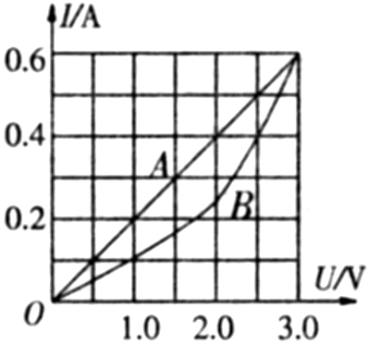
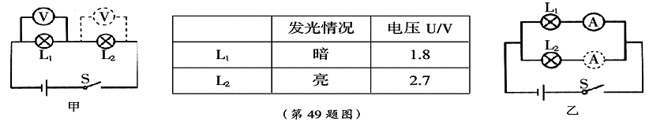
21题图 22题图

22、在探究“电功率与电流、电压关系”的实验时，小文设计了如图所示电路（L_{I}、L₂规格不同）小文设计此实验是想探究 的关系，可通过
判断灯泡电功率的大小。

23、近视眼通过合适透镜的调节，可以使像恰好成在视网膜上。请在图中画上合适的透镜并完成经过晶状体后光路图。
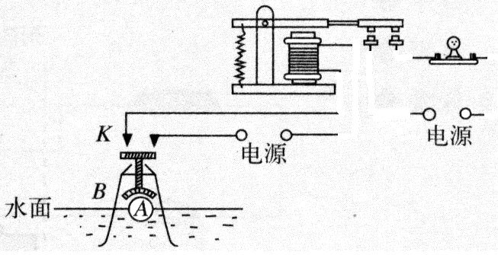
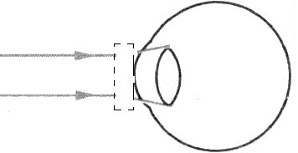
晶状体

23题图 24题图
24、如图是防汛报警器的装置图，请用笔画线正确连接电路。当水位上涨时，电路接通，小灯泡发光报警。
25、（5分）小文同学在探究“影响浮力大小的因素”时，做了如图所示的实验．请你根据小明的实验探究回答下列问题．
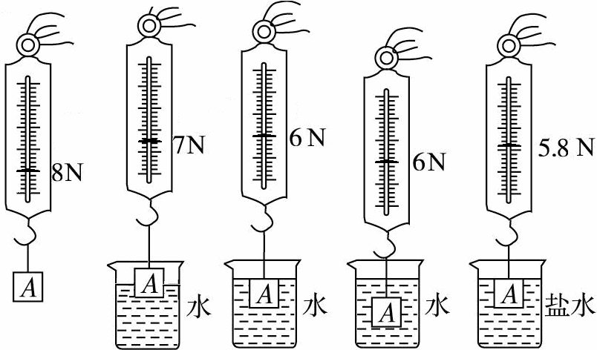
① ② ③ ④ ⑤

（1）物体A在盐水中受到的浮力为 N。
（2）分析图中数据，得出物理规律。
比较①②③可知：
比较①③⑤可知：
比较①③④可知：
（3）实验中盐水的密度为 kg/m³。

26、（6分）小文用如图所示的实验装置探究“晶体熔化过程中的规律”。
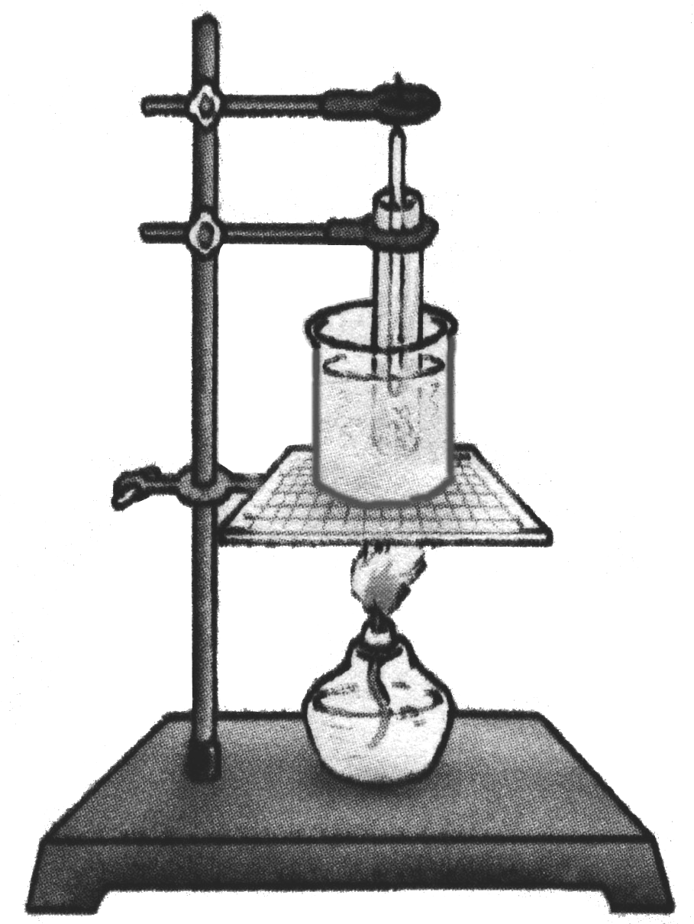
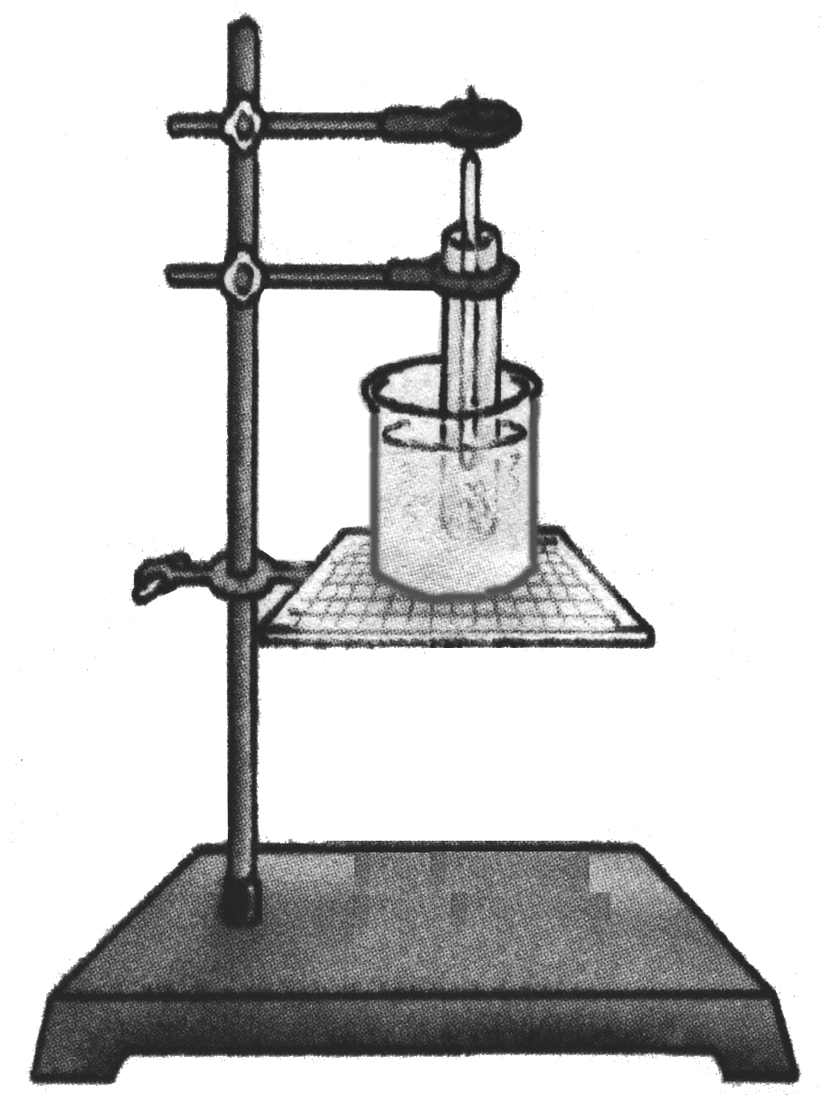
（1）小文在观察海波熔化时（图甲），将试管从热水中取出，海波不继续熔化了，放入热水中海波又继续熔化，这些实验现象表明： ．
甲 乙 丙
（2）小文同学继续探究“冰熔化的规律”，将装有碎冰块的试管放入盛有30℃左右温水中进行实验（图乙）；小峰将装有碎冰块的试管直接用酒精灯加热（图丙），你认为谁的方法好，理由是 。在实验中小文观察到“当冰开始熔化时，试管中的温度计的液柱不动了”，此现象表明 。
（3）小峰想尝试从分子运动的角度解释晶体的熔化：晶体中分子呈有规则得到排列，每个分子只能在自己的固有位置附近振动。加热时，分子振动的幅度变大。当温度足够高时， ，熔化就开始了。（请帮他补充完整）
V
3
15
﹢
﹣
A
3
0.6
L
27、（6分）小文用如图所示装置“研究小灯泡的电阻与温度的关系”。（小灯泡的额定电压为2.5V。）
（1）请用笔画线正确连接电路。
（2）电路连接正确后，具体说明小文接下来应该怎样做？

（3）记录实验数据如下表：
实验次数 | 电压U/V | 电流I/A | 电阻R/Ω | 灯泡亮暗
1 | 2.0 | 0.26 |  | 较暗
2 | 2.5 | 0.30 |  | 正常
3 | 3.0 | 0.32 |  | 较亮
写出分析表中数据得出“小灯泡灯丝电阻与灯丝温度变化的规律”的过程。

28、（5分）某电水壶的铭牌上标有“220V 880W”。
（1）当电水壶处于正常工作状态时，电路中的电流是多大？

（2）将电水壶装满水，接入家庭电路中，使电水壶单独工作。测得在100s内电能表转盘转过70转。电能表的盘面上标有“3000r/kwh”。请你计算电水壶的实际功率。

（3）比较电水壶的实际功率和额定功率，说明二者不同的可能原因。（两条即可）

物理参考答案
题号 | 1 | 2 | 3 | 4 | 5 | 6 | 7 | 8 | 9 | 10 | 11 | 12
答案 | C | A | D | C | B | B | C | B | B | C | D | C
13、振动 漫反射 14、视线没有正对刻度线 2.54（±0.02） 15、滑动摩擦力 减小了摩擦 17、 相线（火线或L） 中性线（零线或N） 18、电动机（扬声器、听筒） 发电机（麦克风、话筒） 19、0.36 55.6％ 20、 同一直线 同一高度 21、5 1
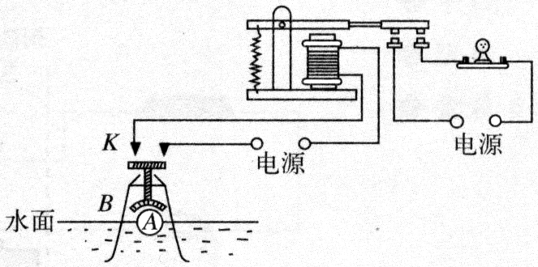
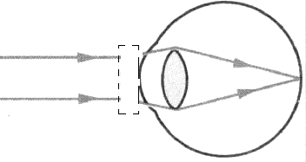
22、电功率与电压 灯泡的亮度
23题 24题

25、（1）2.2N （1分） （2）浮力大小与物体排开液体的体积有关（当液体密度相同时，物体排开液体的体积越大所受浮力越大）（1分）；浮力的大小与液体的密度有关（或当排开液体体积相同时，液体密度越大所受浮力越大）（1分）；浮力大小与物体浸入液体深度无关（1分）。（3） 1.1×10³ （1分）
26、（1）晶体（海波）熔化过程中需要吸收热量（1分）
（2）受热均匀（1分）延缓熔化速度，便于观察熔化现象、测量温度和记录时间（1分）。晶体（冰）熔化过程中温度保持不变（1分）。
（3）有些分子振动幅度大（1分）大到可以脱离它的固有位置（1分）。

27、（1）（1分）
V
3
15
﹢
﹣
A
3
0.6
L
（2）闭合开关，将滑片向左移（0.5分），记录若干组电压值、电流值（0.5分），并观察灯泡的亮度（0.5分），分析小灯泡电阻的变化（0.5分）。
（3）有I=U/R得
R₁=U₁/I₁=2.0/0.26=7.7Ω
R₂=U₂/I₂=2.5/0.30=8.3Ω
R₃=U₃/I₃=3.0/0.32=9.4Ω（计算正确1分）
可知电阻逐渐增大（0.5分）且由灯泡逐渐变亮可知灯丝温度逐渐升高（0.5分）
结论：灯丝的电阻随灯丝的温度升高而增大或灯泡（导体）灯丝的电阻与温度有关，灯丝温度升高，灯丝电阻增大（1分）。

28、
（1）I=P/U=880/220=4A（1分）
（2）电水壶消耗的电能：W=n3.6×10⁶/N=70×3.6×10⁶/3000=84000J（1分）
电水壶的实际功率：P=W/t=840/100=840W（1分）
（3）实际功率小（大）于额定功率（答对一条1分，满分2分）
原因：①实际电压可能小（大）于额定电压
②用秒表测时间及计数电能表的转数时有误差
③电水壶的电热丝实际阻值与标注规格不符【其阻值可能偏大（小）】

